Pomůcky: zvuková karta, laserové ukazovátko, fotodioda, kartonový papír, nůžky, laboratorní stojany.
Postup práce: Z kartounového papíru vystřihneme obdélník přibližně 10 x 20 cm, ve kterém uděláme zuby široké cca 3 cm a vysoké 1 cm. Mezeru mezi zuby volíme taktéž 1 cm. Do jednoho stojanu upevníme laserové ukazovátko, do druhého pomocí držáku zkumavek destičku s fotodiodou, jejíž výstup pomocí kabelu zhotoveného z dvojlinky a opatřeného koncovým mono nebo stereo jack konektorem 3,5 mm připojíme na mikrofonní vstup zvukové karty. Laserový paprsek zaměříme na střed fotodiody, přičemž vzájemnou vzdálenost stojanů volíme libovolně dle okolností, většinou nám postačí asi 30–50 cm. Uspořádání pokusu můžeme vidět na obr. 24.
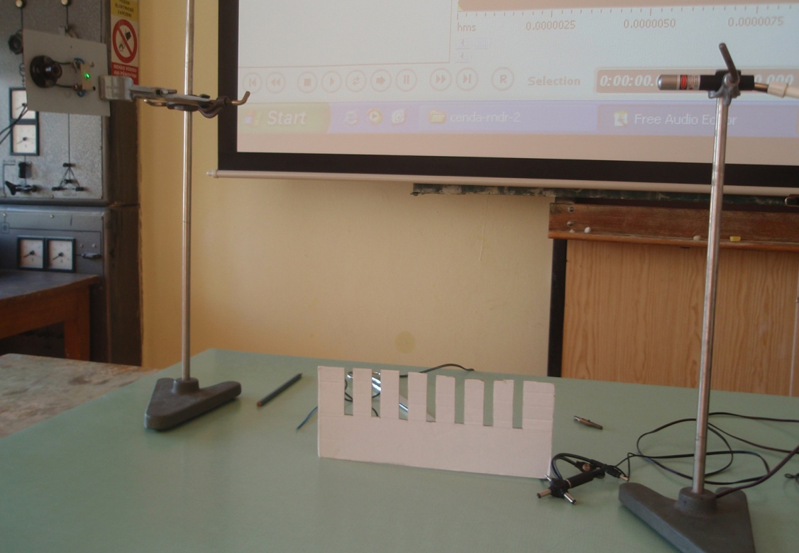
Obr. 24 Uspořádání experimentu s papírovým hřebenem

Hřeben poté necháme padat volným pádem skrze optickou závoru tvořenou fotodiodou a laserovým ukazovátkem, přičemž se snažíme o to, aby rovina hřebenu byla kolmá na směr laserového paprsku. Programem Free Audio Editor zaznamenáme signál vzniklý průletem hřebenu skrze laserový paprsek a z grafu odečteme příslušné časové okamžiky průchodu prvního až n-tého zubu, viz obr. 25. Nesmíme zapomenout, že pro každý zub musíme odečíst dvě hodnoty času, čas kdy zub hřebenu vstoupil do laserového paprsku a čas, kdy paprsek opustil. Protože program umí přímo odečítat časové intervaly,

pokud myší vymezíme příslušnou oblast, získáme přímo hodnoty časových intervalů odpovídající průletu jednotlivých zubů, viz tabulka 1 a ze vztahu
$v_{i}=\frac{d}{∆t_{i}}$ , (4)
kde d je šířka zubu (nebo mezery) a Δt_{i} = t₂ – t₁, určíme hodnotu průměrné rychlosti, jejíž velikost se zcela nepatrně liší od hodnoty okamžité rychlosti.
Náhled signálu:
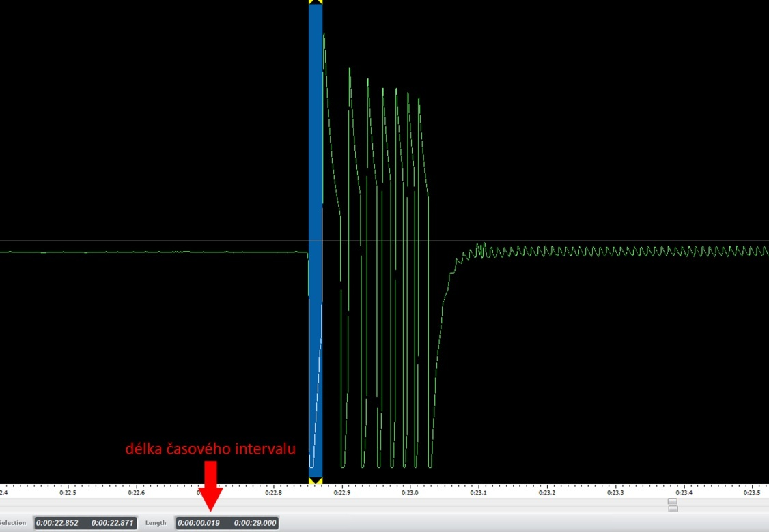
Obr. 25 Záznam signálu po volném pádu hřebenu optickou závorou

Tabulka 1 – Výpočet průměrných rychlostí jednotlivých zubů hřebenu při průletu laserovým paprskem
Č. zubu | Δ t (s) | v (m·s⁻¹) | t (s)
1 | 0,019 | 0,53 | 22,851
2 | 0,011 | 0,91 | 22,898
3 | 0,009 | 1,11 | 22,927
4 | 0,007 | 1,43 | 22,951
5 | 0,006 | 1,67 | 22,971
6 | 0,005 | 2,00 | 22,989
7 | 0,005 | 2,00 | 23,006

Čas t je doba, která uplynula od začátku měření k průletu i-tého zubu laserovým paprskem.
Naměřené hodnoty průměrné rychlosti v a času t pak vložíme do tabulky MS Excel a vytvoříme graf, viz obr. 26.

Obr. 26 Graf závislosti rychlosti na čase padajícího hřebenu

Didaktické poznámky: bystří studenti si zajisté všimnou skutečnosti, že v případě několika posledních zubů hřebene zůstává interval průletu stejný. Můžeme proto zařadit problémovou otázku a zeptat se, proč se již dále rychlost nezvyšuje a zůstává v podstatě konstantní. Pro odečet intervalu programem Free Audio Editor musíme v tomto případě dostatečně signál zvětšit pomocí tlačítka Zooms to the selected region, které se nachází v pořadí třetí zleva v pravém dolním rohu obrazovky (ikona lupy s čárkovaným čtvercem).
V programu MS Excel můžeme také využít vytvoření spojnice trendu a získání regresní závislosti rychlosti na čase. Tuto lineární funkci pak můžeme přímo využít k zjištění hodnoty zrychlení, neboť hodnota parametru a v obecném tvaru lineární funkce y = ax + b odpovídá z fyzikálního pohledu hodnotě zrychlení, protože v = v_{o} + at, resp. v případě volného pádu v = g t. Z našeho předchozího experimentu, jak můžeme vidět na obr. 26, plyne, že hodnota zrychlení je g = 10,174 m·s⁻².

Žáky tak dále můžeme motivovat k vysvětlení rozdílu mezi naměřenou hodnotou a obvykle udávanou hodnotou g = 9,81 m·s⁻².

Srovnání se soupravou ISES a klasickou metodou
Demonstrace rovnoměrně zrychleného přímočarého pohybu klasickým způsobem využívá většinou vozíčkové soupravy nebo vzduchové lavice., mezi starší pokusy patří i experiment provedený s Atwoodovým padostrojem, viz [32], str. 13. Ve všech třech zmíněných případech si těžko můžeme představit situaci, že experiment koná více skupin nebo dokonce jednotlivci. Na každé škole je zpravidla jedna vozíčková souprava, jedna vzduchová dráha a jeden padostroj, pokud vůbec. Oproti tomu experiment s hřebenem mohou provádět dvojice a společně pak lze v rámci třídy vyhodnotit jednotlivé hodnoty např. pro určení zrychlení. Volba alternativního pokusu nám tedy v tomto případě připadá z mnoha hledisek výhodnější než klasický experiment.
Soupravou ISES lze dospět k obdobným výsledkům. I zde je její výhodou, pokud je škola vybavena větším množstvím pracovišť ISESu, rozdělení žáků do skupin. Umí také stanovit regresní křivku i závislost rychlosti na čase, takže z tohoto pohledu je to rovnocenný nástroj. Co ISES neumožňuje a co občas studentům způsobuje při měření problémy, jak víme z vlastní zkušenosti, je libovolné nastavení vzdálenosti vysílače a přijímače v modulu optická závora. Prostor přibližně 10 cm, který je dán konstrukcí závory, je občas nedostatečný pro provedení experimentu. Oproti tomu v námi navržené systému je zcela libovolný.

Zařazení experimentu ve výuce
Ve výkladové hodině není zpravidla dostatek času pro provedení celého pokusu, zejména odečet hodnot je časově poměrně náročný a stejně tak i grafické zpracování pomocí programu MS Excel. Proto lze tento experiment dle jeho didaktické funkce doporučit jako laboratorní úlohu ověřovacího typu nebo jako pokus k opakování a prohlubování učiva.

